20 апреля Классная работа «Среднее арифметическое. Среднее значение величины» | 20 апреля Классная работа «Среднее арифметическое. Среднее значение величины»
1. Анализ контрольной работы № 8 | 1. Анализ контрольной работы № 8
2. Повторение  А.Г. Мерзляк «Математика 5 класс» стр. 249 № 1; стр. № 1051 1) | 2. Повторение  А.Г. Мерзляк «Математика 5 класс» стр. 249 № 1; стр. № 1051 1)
3. Объяснение нового материала  Разбираем материал учебника А.Г. Мерзляк «Математика 5 класс» стр. 237 § 35, находим ответы для решения задания А.Г. Мерзляк «Математика 5 класс Рабочая тетрадь № 2» стр. 63 № 491  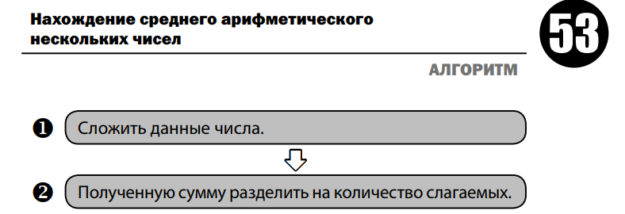  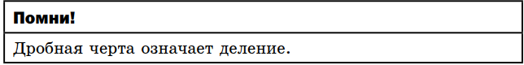  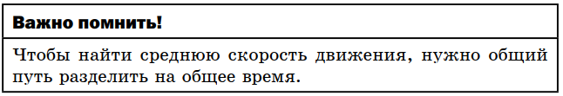 | 3. Объяснение нового материала  Разбираем материал учебника А.Г. Мерзляк «Математика 5 класс» стр. 237 § 35, находим ответы для решения задания А.Г. Мерзляк «Математика 5 класс Рабочая тетрадь № 2» стр. 63 № 491
4. Закрепление изучаемого материала | 4. Закрепление изучаемого материала
  Все вместе
  1. А.Г. Мерзляк «Математика 5 класс Рабочая тетрадь № 2»
  стр. 64 № 492; № 493
  2. А.Г. Мерзляк «Математика 5 класс» стр. 249 № 1033; № 1037;
  № 1035; № 1036
  Все вместе
  1. А.Г. Мерзляк «Математика 5 класс Рабочая тетрадь № 2»
  стр. 64 № 492; № 493
  2. А.Г. Мерзляк «Математика 5 класс» стр. 249 № 1033; № 1037;
  № 1035; № 1036
5. Итог урока  А.Г. Мерзляк «Математика 5 класс» § 36 Уметь отвечать на вопросы 1 – 2 | 5. Итог урока  А.Г. Мерзляк «Математика 5 класс» § 36 Уметь отвечать на вопросы 1 – 2
6. Домашнее задание  А.Г. Мерзляк «Математика 5 класс» § 36 Уметь отвечать на вопросы 1 – 2  Решить задачи: 1034 ; 1038; 1052, а также задачу  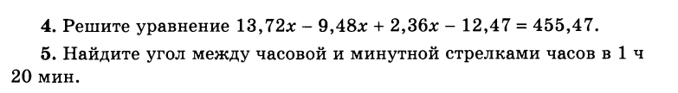 | 6. Домашнее задание  А.Г. Мерзляк «Математика 5 класс» § 36 Уметь отвечать на вопросы 1 – 2  Решить задачи: 1034 ; 1038; 1052, а также задачу
Дополнительное задание (Для тех, кто хочет знать больше)   | Дополнительное задание (Для тех, кто хочет знать больше)
